Отлов безнадзорных животных

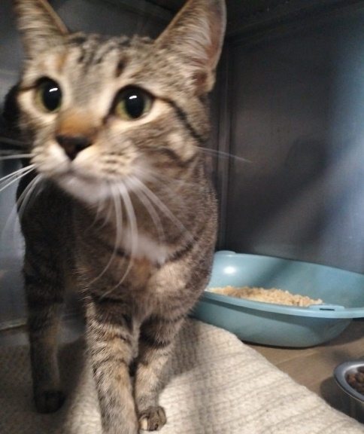 | Каширское шоссе, д.57, к.2  24.04.2023г.
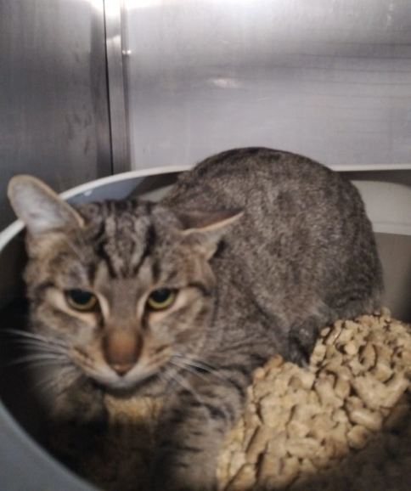 | 3-ий Павелецкий пр., д.7, к.3  24.04.2023г.
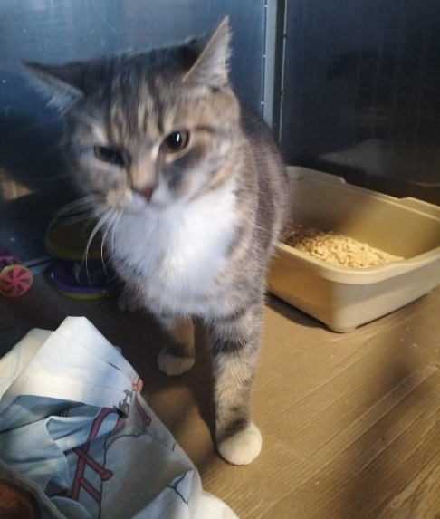 | Ореховый б-р., д.31  27.04.2023г.
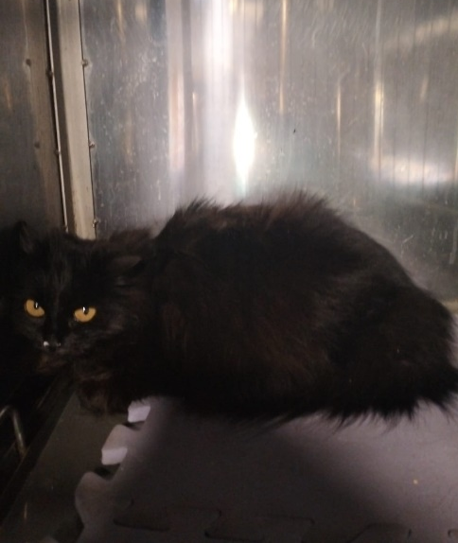 | ул. Медынская, д.2, к.1
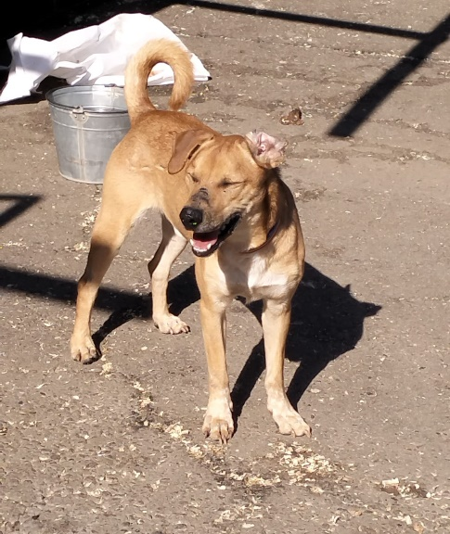 | ул. Лобанова, д.8  27.04.2023г.
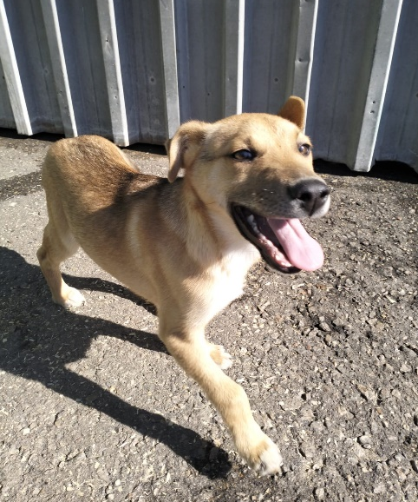 | ул. Лобанова, д.8  27.04.2023г.
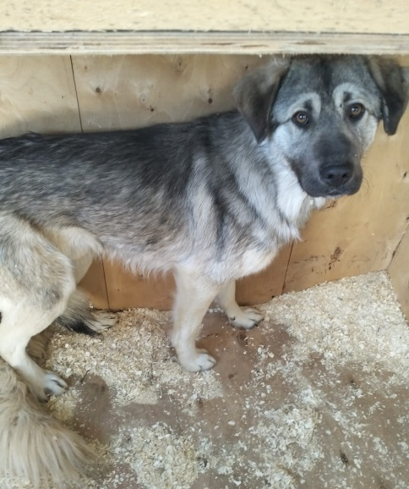 | ул. Корабельникова  27.04.2023г.
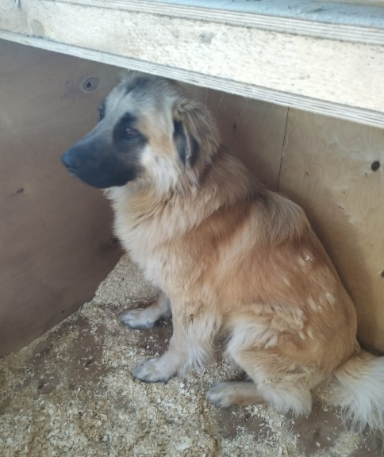 | ул. Корабельникова  27.04.2023г.
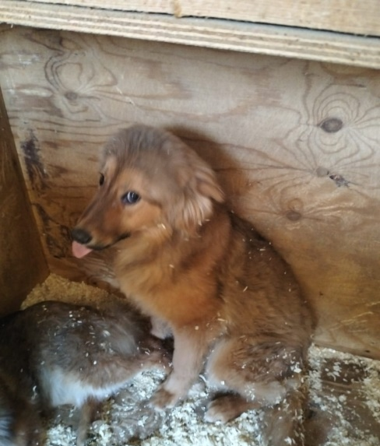 | ул. Луганская, д.9, стр.11  29.04.2023г.
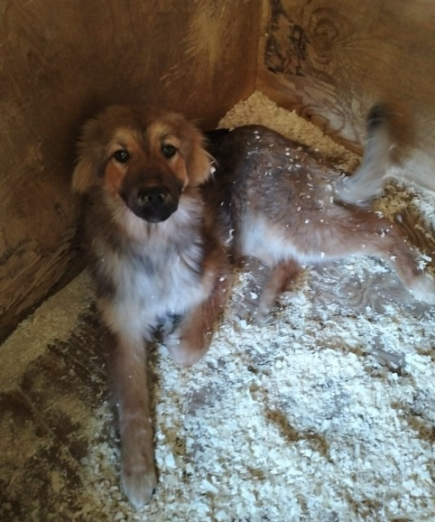 | ул. Луганская, д.9, стр.11  29.04.2023г.
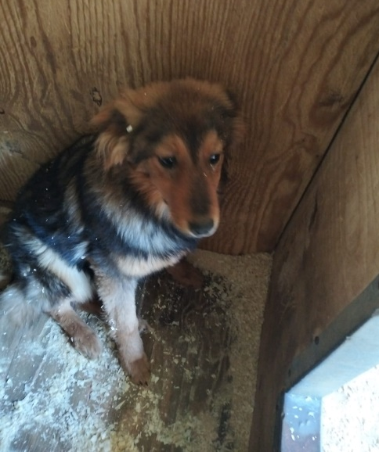 | ул. Луганская, д.9, стр.11  29.04.2023г.
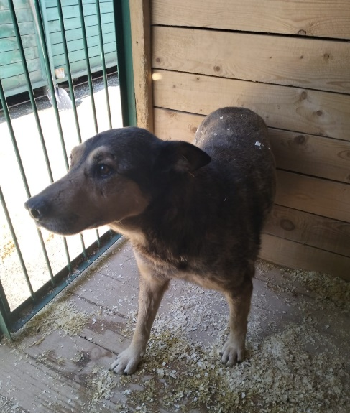 | Парк «Покровский»  30.04.2023г.
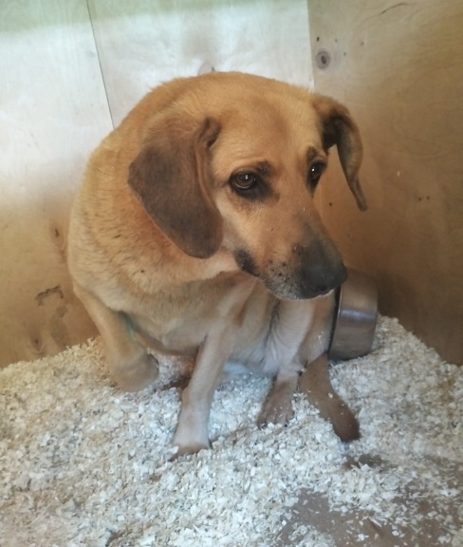 | Парк «Покровский»  30.04.2023г.
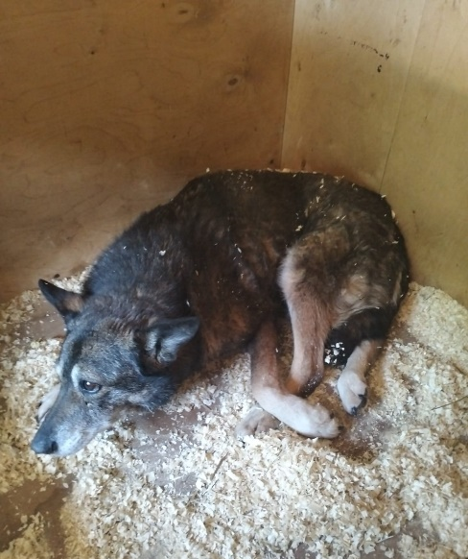 | Парк «Покровский»  30.04.2023г.

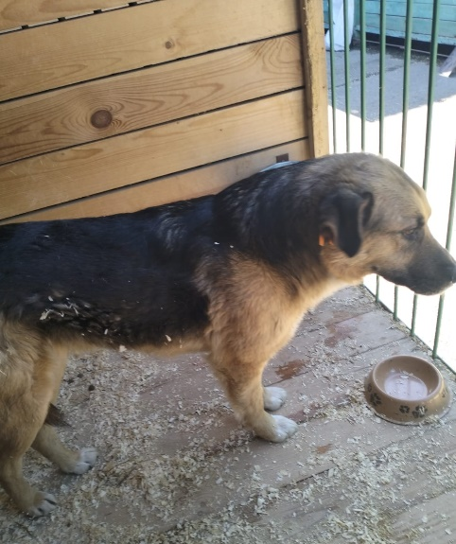 | Парк «Покровский»  30.04.2023г.
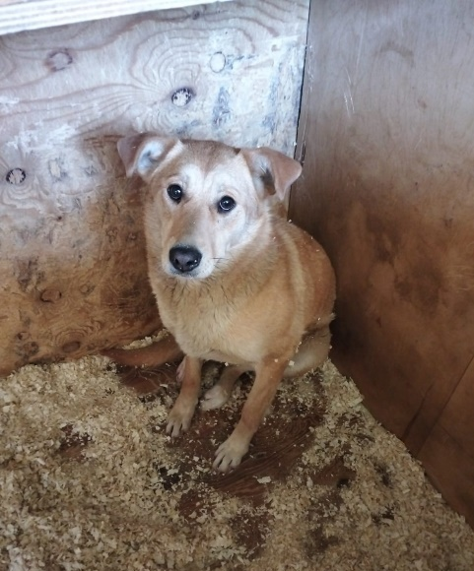 | Парк «Покровский»  30.04.2023г.
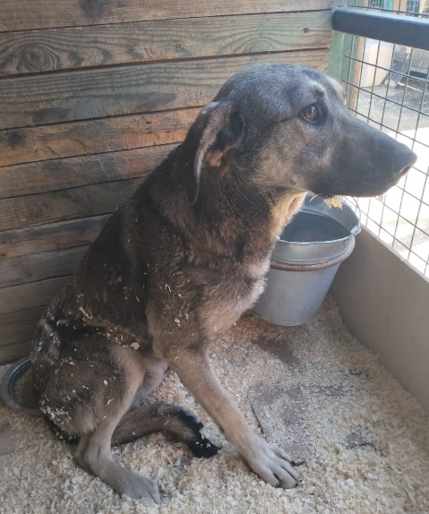 | ул. Корабельникая  30.04.2023г.

